МИНИСТЕРСТВО НАУКИ И ВЫСШЕГО ОБРАЗОВАНИЯ
РОССИЙСКОЙ ФЕДЕРАЦИИ
федеральное государственное бюджетное образовательное учреждение высшего образования
«Российский государственный университет им. А.Н. Косыгина
(Технологии. Дизайн. Искусство)»

Кафедра автоматизированных систем обработки информации и управления

Отчет по лабораторной работе № 3.1
по дисциплине «Информационные системы и базы данных»

Тема: «Разработка приложения БД»

Выполнил: Ольховский Н.С., ИТА-123
Проверил: Адаев Р.Б.

Москва 2025
Вариант 16

Задание:
- Создать источник данных.
- Создать приложение, включающее основное окно и авторизацию.

Скриншот окна настройки параметров источника данных

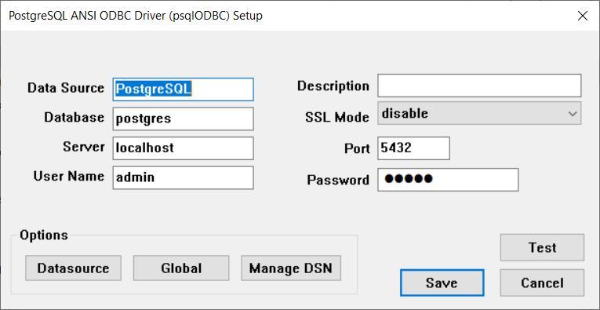

Скриншот свойства проекта Settings.settings

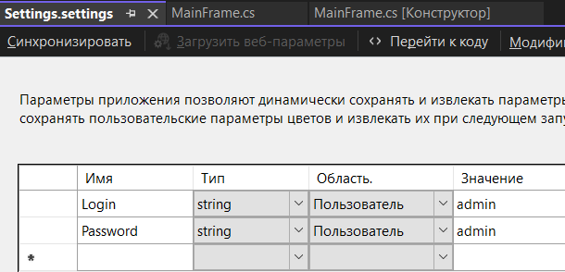

Программный код метода отображения основного окна с установкой соединения с БД

public partial class MainFrame : Form
{
public static string connectionString;
public static OdbcConnection odbcCon;
public MainFrame()
{
InitializeComponent();
}
private void miExit_Click(object sender, EventArgs e)
{
this.Dispose();
}
private void MainFrame_Load(object sender, EventArgs e)
{
FrameConnect frmc = new FrameConnect();
frmc.edUser.Text = Properties.Settings.Default.Login;
frmc.edPwd.Text = Properties.Settings.Default.Password;
Boolean isCon = false; //флаг «Соединение установлено»
int k = 1;
while (k <= 3)
{
frmc.ShowDialog();
if (frmc.DialogResult != DialogResult.OK) break;
try
{
//DSN-имя созданного источника ODBC!
connectionString = @"DSN=PostgreSQL;Uid=" +
frmc.edUser.Text + ";Pwd=" +
frmc.edPwd.Text;
odbcCon = new OdbcConnection(connectionString);
odbcCon.Open();
frmc.Close();
isCon = true;
break;
}
catch (System.Data.Odbc.OdbcException ex)
{
if (ex.Message.Contains("проверку подлинности"))
MessageBox.Show("Не правильно заданы имя или пароль");
else MessageBox.Show("Ошибка:" + ex.Message);
}
k++;
}
if (!isCon) this.Dispose();// Выход из программы
}
}

